
TRABAJO PRÁCTICO
Caso de estudio — Gestión de Residuos Urbanos

Alumnos:
Pepino, Facundo
Truchet, Mauricio
Docentes:
Ing. Bono, Juan Pablo
Asignatura:
Arquitecturas Móviles
Ciclo Lectivo:
2026

ÍNDICE
1. CONSIGNA 4
2. INTRODUCCIÓN 5
3. REQUERIMIENTOS DEL SISTEMA 6
3.1. Requerimientos funcionales 6
3.2. Alternativas de desarrollo móvil evaluadas 7
3.3. Requerimientos no funcionales 7
4. DISEÑO DE ARQUITECTURA 8
4.1. Estructura general de la solución 8
4.2. Flujo de trabajo y secuencia operativa 9
4.3. Modelo de persistencia y datos en Cloud Firestore 11
4.4. Algoritmo de optimización de rutas de recolección 11
4.5. Sensores en los contenedores y protocolo de comunicación 12
5. PROTOTIPO FUNCIONAL 13
5.1. Módulo de autenticación, perfiles y control de acceso 13
5.2. Módulo ciudadano 14
5.3. Panel de control para autoridades municipales 15
5.4. Módulo operativo para personal de cuadrilla 15
5.5. Capturas de la interfaz en ejecución 16
5.6. Plataforma de cartografía y geolocalización 17
6. ESQUEMA DE ESCALABILIDAD Y MONITOREO 17
6.1. Contenerización de servicios con Docker 17
6.2. Orquestación y balanceo con Kubernetes 18
6.3. Autoescalado horizontal de réplicas 18
6.4. Observabilidad y monitoreo con Prometheus y Grafana 19
7. ESTRATEGIA DE PRUEBAS Y CALIDAD 20
8. PROBLEMAS ENCONTRADOS Y SOLUCIONES TÉCNICAS 21
9. ENTREGABLES Y CUMPLIMIENTO DE CONSIGNAS 22
10. INNOVACIÓN Y PARTICIPACIÓN CIUDADANA 24
11. CONCLUSIONES 24
12. BIBLIOGRAFÍA 24

1. CONSIGNA
Caso de estudio Web Mobile App Gestión Residuos. Trabajo práctico de desarrollo de un sistema de gestión de residuos vecinales para la ciudad de San Francisco.
Contexto.
La ciudad de San Francisco necesita implementar un sistema de gestión de residuos vecinales que permita optimizar la recolección de desechos, mejorar el control de residuos especiales (reciclables, voluminosos, peligrosos) y fomentar la participación ciudadana en el cuidado ambiental.
La solución debe ser eficiente y escalable, involucrando tanto a los ciudadanos como a las autoridades locales y al personal de recolección.
Objetivo del trabajo práctico.
El objetivo de este trabajo es diseñar y prototipar un sistema de aplicaciones móviles y servicios en la nube para gestionar la recolección de residuos en la ciudad de San Francisco.
El sistema deberá contar con aplicaciones específicas para los ciudadanos, autoridades y personal de recolección, utilizando herramientas de escalado y optimización en tiempo real para satisfacer la demanda de una ciudad en crecimiento.
Requerimientos.
- Aplicación ciudadana. Registro de residuos generados (categoría y cantidad). Solicitud de recolección para residuos especiales (reciclables, voluminosos, peligrosos). Acceso a la ubicación de puntos de reciclaje y horarios de recolección. Recepción de notificaciones sobre campañas de reciclaje o eventos de limpieza.
- Aplicación de autoridades. Visualización de los puntos de residuos a recolectar y su estado en tiempo real. Planificación y asignación de rutas de recolección para el personal. Monitoreo del estado de los puntos de recolección y gestión de incidentes.
- Aplicación para el personal de recolección. Visualización de las rutas de recolección asignadas y confirmación de tareas completadas. Escaneo de códigos QR o ingreso de identificadores para registrar la recolección en puntos específicos. Reportes sobre el estado de los contenedores o incidentes en el servicio.
- Plataforma de mapeo y geolocalización. Integración con una API de geolocalización (Google Maps, Mapbox, etc.) para localizar los puntos de recolección y generar rutas optimizadas en tiempo real.
- Notificaciones y escalabilidad. Implementar un sistema de notificaciones push para ciudadanos y personal de recolección. Diseñar la arquitectura para ser escalable usando contenedores (Docker) y orquestación (Kubernetes). Utilizar herramientas de monitoreo y autoescalado para asegurar el rendimiento y la disponibilidad del sistema bajo distintas cargas de uso.
Entregables.
- Diagrama de arquitectura. Un diagrama detallado que describa la arquitectura de la solución, mostrando la interacción entre los diferentes componentes (frontend, backend, bases de datos, APIs de geolocalización, y servicios de escalado).
- Prototipo funcional. Prototipo de la aplicación ciudadana, que permita probar el flujo de registro y solicitud de recolección. Prototipo de la aplicación para autoridades y personal de recolección, con funcionalidades básicas de monitoreo y asignación de tareas.
- Documentación técnica. Explicación detallada de las decisiones arquitectónicas. Justificación de las herramientas y servicios de escalado elegidos (Docker, Kubernetes, etc.). Descripción del flujo de trabajo y las rutas optimizadas de recolección de residuos.
- Esquema de escalado y monitoreo. Describir las estrategias de escalabilidad y monitoreo implementadas (uso de balanceadores de carga, autoescalado, monitoreo con Grafana/Prometheus o similar).
Criterios de evaluación.
- Diseño de arquitectura. Claridad, escalabilidad, y justificación de las herramientas seleccionadas.
- Funcionalidad del prototipo. Cumplimiento de las funcionalidades especificadas para cada rol.
- Documentación técnica. Explicación y justificación clara de cada componente y flujo de trabajo.
- Innovación y creatividad. Propuestas para mejorar la eficiencia del sistema o ideas adicionales para aumentar la participación ciudadana.

2. INTRODUCCIÓN
La gestión de residuos de San Francisco, en la provincia de Córdoba, enfrenta barrios cada vez más dispersos y un servicio de recolección que todavía se organiza de forma manual. La solución propone una plataforma digital única, en la que vecinos, municipio y cuadrillas trabajan sobre la misma información y en tiempo real.
La plataforma atiende a tres actores.
- Los vecinos clasifican sus residuos, piden el retiro gratuito de materiales especiales y consultan los ecopuntos más cercanos, sus horarios y las campañas vigentes.
- Las autoridades municipales supervisan el estado de los contenedores, reparten el trabajo entre las cuadrillas y resuelven los reclamos.
- El personal de recolección recorre rutas optimizadas, confirma cada parada con un código QR y reporta problemas en la calle al instante.
La arquitectura combina una aplicación web para celulares con servicios de nube de Google y un despliegue en contenedores sobre Kubernetes. De ese modo el sistema suma recursos de forma automática ante picos de demanda, como los que siguen a una tormenta o a una campaña de descacharrado.

3. REQUERIMIENTOS DEL SISTEMA

3.1. Requerimientos funcionales
El siguiente cuadro detalla las capacidades que debe ofrecer el sistema a cada perfil de usuario.
Identificador | Perfil | Descripción funcional | Prioridad
RF-01 | Vecino | Registrar los residuos que genera indicando categoría y cantidad estimada | Alta
RF-02 | Vecino | Solicitar el retiro programado de residuos reciclables, voluminosos y peligrosos | Crítica
RF-03 | Vecino | Ver en un mapa los ecopuntos con su dirección, horario de atención y nivel de llenado | Alta
RF-04 | Vecino | Recibir avisos en el celular sobre campañas ambientales y avances de sus pedidos | Media
RF-05 | Autoridad | Seguir en tiempo real las solicitudes pendientes, en curso y recolectadas | Crítica
RF-06 | Autoridad | Calcular la ruta más corta para las solicitudes elegidas y asignarla a una cuadrilla | Crítica
RF-07 | Autoridad | Atender los incidentes reportados por vecinos y choferes hasta su resolución | Alta
RF-08 | Autoridad | Enviar avisos de concientización a todos los vecinos | Media
RF-09 | Cuadrilla | Consultar la hoja de ruta con las paradas del turno, ordenadas y trazadas por las calles | Crítica
RF-10 | Cuadrilla | Validar cada contenedor escaneando su código QR | Alta
RF-11 | Cuadrilla | Confirmar el peso recolectado y registrar observaciones de la parada | Alta
RF-12 | Cuadrilla | Reportar problemas en la vía pública, como contenedores dañados o calles cortadas | Alta
RF-13 | Autoridad | Supervisar el llenado de los contenedores medido por sensores y recibir alertas de desborde | Crítica
RF-14 | Seguridad | Identificar a cada persona con su cuenta de Google y limitar lo que puede hacer según su rol | Crítica
Requerimientos funcionales por perfil y prioridad.

3.2. Alternativas de desarrollo móvil evaluadas
Se compararon tres formas de construir la aplicación según su costo, el tiempo hasta la puesta en marcha y la experiencia de uso. La aplicación web instalable cubre todos los requerimientos desde el navegador.
El teléfono aporta la ubicación del camión y la cámara que lee los códigos QR. El service worker, un programa que el navegador mantiene en segundo plano, permite abrir la aplicación sin cobertura y recibir avisos.
Alternativa | Ventajas | Desventajas | Decisión
Aplicación web instalable (PWA) | Se publica al instante sin pasar por las tiendas, funciona sin conexión y consume pocos datos | Acceso más limitado a algunos componentes del teléfono | Elegida por llegar a cualquier vecino con bajo costo de mantenimiento
Aplicación híbrida (Capacitor o Cordova) | Se instala desde la tienda y accede a funciones del teléfono mediante puentes | Compilación más compleja y demoras de aprobación en las tiendas | Descartada porque exige descargar la aplicación para trámites ocasionales
Aplicación nativa (Kotlin o Swift) | Mejor rendimiento en animaciones y acceso directo al sistema del teléfono | Hay que mantener un código distinto para cada sistema, con un costo de desarrollo alto | Descartada por presupuesto y plazos
Comparación de las alternativas para construir la aplicación.

3.3. Requerimientos no funcionales
Los atributos de calidad condicionan la estructura del software y las decisiones de infraestructura.
- Disponibilidad. El servicio debe estar activo el 99,9% del año, es decir menos de nueve horas de interrupción acumulada.
- Rapidez. El 95% de las consultas y los registros debe responder en menos de 250 milisegundos.
- Escalabilidad. La infraestructura suma réplicas automáticamente, de 2 a 10, cuando el uso del procesador supera el 70%.
- Tiempo real. Los cambios de estado de una solicitud aparecen en los paneles conectados en menos de un segundo.
- Cobertura irregular. La aplicación se abre sin conexión y sincroniza los datos al recuperar la señal.
- Seguridad. Toda la comunicación viaja cifrada y el servidor exige los permisos de cada rol.
- Uso en celulares. Las pantallas son táctiles, desde 360 píxeles de ancho, y cumplen criterios de accesibilidad.
- Livianidad. La primera carga ocupa menos de 2 megabytes para que sea ágil en redes celulares.
- Sensores. Las lecturas de llenado se reciben en menos de 500 milisegundos con entrega confirmada.

4. DISEÑO DE ARQUITECTURA

4.1. Estructura general de la solución
La arquitectura se organiza en cuatro bloques. Cada uno cumple una función propia y puede cambiar sin afectar a los demás.
- Los celulares y navegadores ejecutan la aplicación web. Un service worker, un programa que el navegador mantiene en segundo plano, la abre sin conexión y muestra los avisos aunque la aplicación esté cerrada.
- Los servicios de Google identifican a cada persona con su cuenta, guardan los datos en tiempo real con Cloud Firestore y entregan los avisos con Firebase Cloud Messaging. El mapa usa teselas de Esri y los recorridos por calles provienen de OSRM.
- La infraestructura de la aplicación empaqueta el sitio en una imagen Docker. Kubernetes reparte el tráfico entre las réplicas, el autoescalado ajusta su cantidad y Prometheus y Grafana vigilan su estado.
- Los sensores de los contenedores envían sus lecturas a Mosquitto, el intermediario de mensajes, y un servicio de ingesta las guarda en Firestore. Un emisor envía las campañas a los celulares registrados.
El prototipo se publica en Firebase Hosting, que distribuye los archivos desde servidores cercanos a cada usuario. La imagen Docker y Kubernetes llevan el mismo servicio a una infraestructura propia del municipio, junto con Mosquitto y la ingesta, y se verificaron en un clúster local.
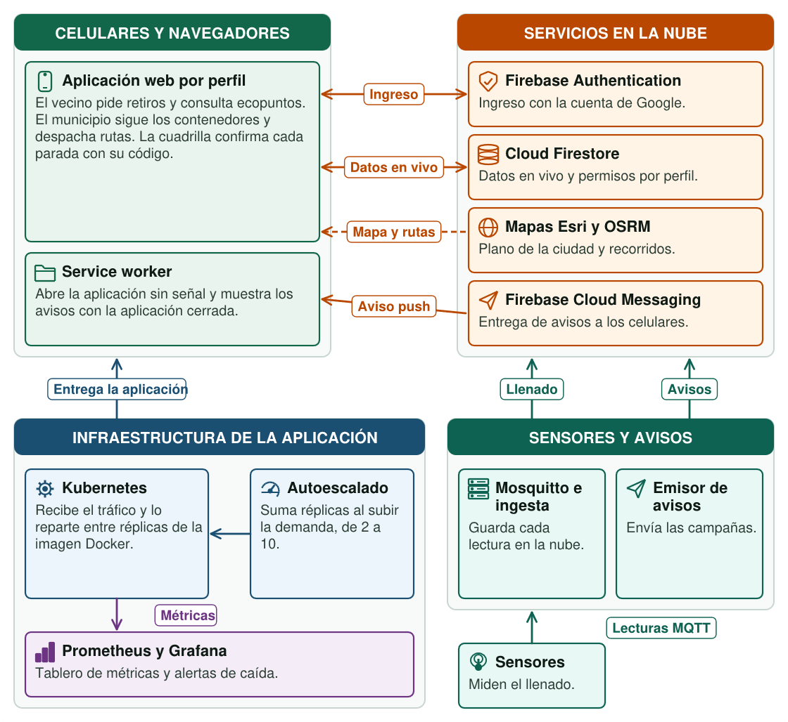
Componentes del sistema y relación entre ellos.

4.2. Flujo de trabajo y secuencia operativa
El circuito de recolección coordina al vecino, a la central municipal y a la cuadrilla en la calle. La secuencia va desde la lectura del sensor hasta el cierre del pedido.
El procedimiento se desarrolla en cinco etapas.
- El vecino elige la categoría del residuo, indica la cantidad y confirma su ubicación. La solicitud queda registrada con estado pendiente.
- El panel municipal recibe la solicitud en el momento. Las solicitudes elegidas se agrupan y el sistema calcula el recorrido más corto.
- Al confirmar la ruta, la cuadrilla asignada recibe las paradas en el orden del turno y un aviso en el celular.
- En cada punto, la cuadrilla escanea la placa del contenedor o ingresa su código. El sistema exige estar a menos de 35 metros del lugar.
- Con el peso cargado, el retiro se cierra y el vecino recibe el aviso de que su solicitud se completó.
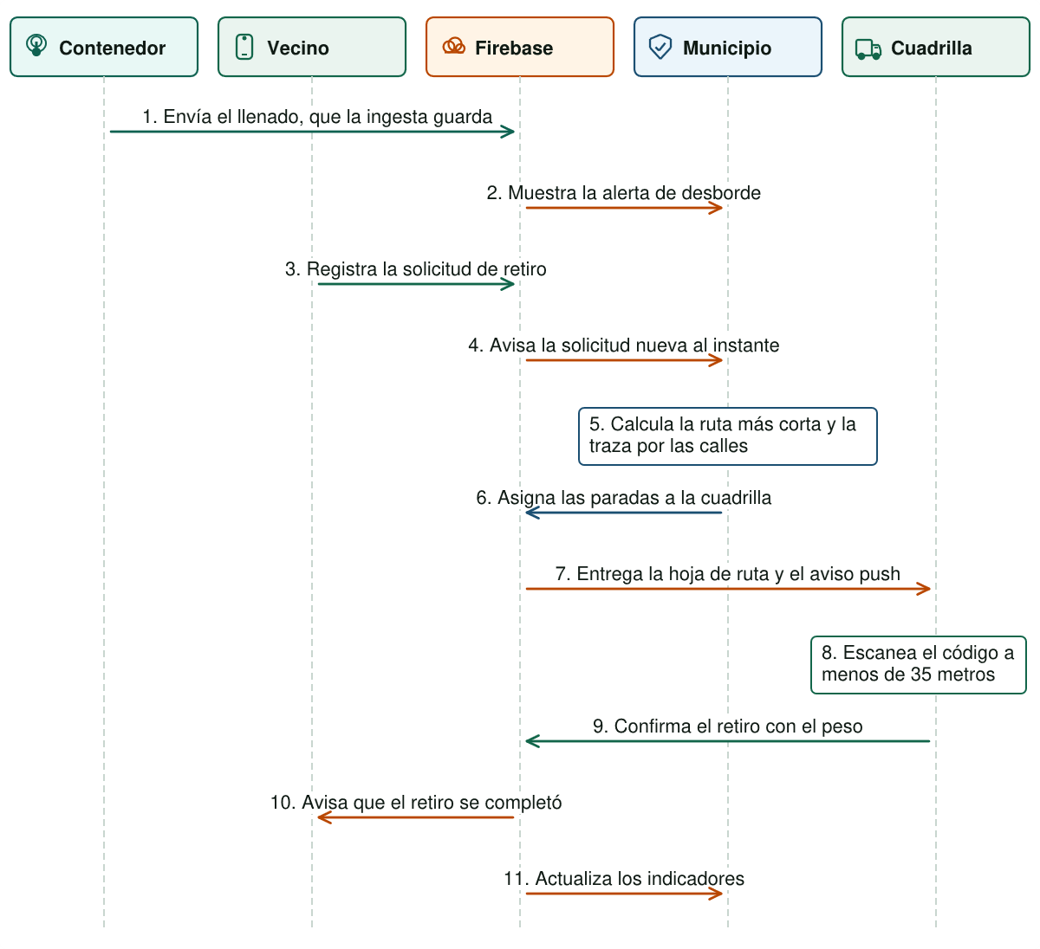
Secuencia del circuito de alerta, solicitud, asignación y recolección.

4.3. Modelo de persistencia y datos en Cloud Firestore
Cloud Firestore guarda los datos porque sincroniza los cambios en tiempo real entre todos los dispositivos y permite definir reglas de seguridad por rol. La información se organiza en colecciones.
- Solicitudes. Reúnen el vecino, el tipo de residuo, la cantidad, la ubicación, la fecha, el estado y la cuadrilla asignada.
- Incidentes. Registran cada problema reportado en la calle, su gravedad, su ubicación y su estado.
- Notificaciones. Guardan las campañas que el municipio difunde a la comunidad.
- Telemetría. Contiene el llenado, la temperatura y la batería de cada contenedor.
- Dispositivos. Asocian cada celular que aceptó los avisos con su usuario.
- Roles. Indican qué cuentas de Google son autoridad o cuadrilla, y solo las lee su propio titular.
Los vecinos solo crean y consultan sus propias solicitudes, y pueden cancelarlas mientras siguen pendientes.
Las autoridades leen y modifican todo. Las cuadrillas únicamente cambian los campos propios de su tarea, como el estado de la parada, el peso y el lugar donde se confirmó. Cada dato que llega a la base se valida en el servidor. El catálogo de ecopuntos y las rutas calculadas se mantienen en la aplicación.

4.4. Algoritmo de optimización de rutas de recolección
Ordenar las paradas de una cuadrilla equivale al problema del viajante, que consiste en hallar el recorrido más corto que pasa por todos los puntos. Su solución exacta es demasiado lenta para calcularse al instante con muchas paradas, por lo que se combinan dos métodos que dan buenos resultados rápidamente.
- El primero parte de la base y visita siempre la parada pendiente más cercana a la posición actual.
- El segundo revisa ese recorrido e invierte tramos mientras eso acorte la distancia total. En 1.000 conjuntos de paradas elegidas al azar dentro de la ciudad, redujo el recorrido en promedio un 4,9% con 5 paradas, un 6,2% con 8 y un 7,5% con 12, sin empeorarlo nunca.
Las comparaciones usan la distancia en línea recta sobre la esfera terrestre. Una vez fijado el orden, el servicio de ruteo OSRM traza el recorrido por las calles reales de San Francisco y calcula los kilómetros que recorrerá el camión.

4.5. Sensores en los contenedores y protocolo de comunicación
Cada contenedor inteligente incorpora un microcontrolador de bajo consumo con un sensor ultrasónico, que mide qué tan lleno está, y una sonda de temperatura. La comparación de cuatro protocolos de envío llevó a elegir MQTT.
MQTT desacopla a quien mide de quien consume el dato, y su cabecera mínima alarga la vida de la batería. Dos mecanismos garantizan la llegada de la información.
- La entrega con confirmación asegura que el intermediario reciba cada lectura y cada alarma.
- Un aviso de desconexión, que el intermediario publica por su cuenta, indica si un sensor deja de responder por falta de batería o de señal.
Los canales de mensajes se organizan por contenedor y separan las mediciones periódicas, las alarmas urgentes y las órdenes del municipio, como cambiar la frecuencia de muestreo. Cada mensaje informa el identificador del contenedor, la hora, la distancia medida, el porcentaje de llenado, la temperatura y la batería.
Un servicio de ingesta, alojado en el clúster junto a Mosquitto, toma las lecturas y actualiza el llenado en Firestore. Si un contenedor llega al 80%, registra la alarma y la parada aparece como urgente en la hoja de ruta. Con dos réplicas, el intermediario reparte los mensajes entre ellas.
El circuito se probó con Mosquitto y sensores simulados. El servicio guardó cada lectura en Firestore, registró las alarmas y recibió el aviso de desconexión al cortar un sensor.
El siguiente cuadro resume la comparación que fundamenta la elección.
Protocolo | Funcionamiento | Consumo de datos | Decisión
MQTT | Los sensores publican mensajes en canales y los interesados se suscriben, sobre una conexión permanente | Cabecera mínima de 2 bytes | Elegido por su bajo consumo, la entrega confirmada y la reconexión automática
CoAP | Consulta y respuesta binaria sobre mensajes sueltos | Cabecera de 4 bytes | Descartado porque los navegadores no lo soportan
HTTP | Cada lectura es una consulta que espera respuesta | Más de 500 bytes por mensaje | Descartado por el consumo de batería
LoRaWAN | Radio de largo alcance con envío en un solo sentido | Variable según la distancia | Complementa a MQTT en zonas sin cobertura celular mediante una pasarela
Comparación de protocolos de comunicación para los sensores.

5. PROTOTIPO FUNCIONAL

5.1. Módulo de autenticación, perfiles y control de acceso
Firebase Authentication identifica a cada persona con su cuenta de Google. La aplicación no maneja contraseñas propias, y cada sesión recibe una credencial firmada que Cloud Firestore verifica en sus reglas de seguridad.
El rol de cada cuenta lo asigna el servidor. Las cuentas de la autoridad y de la cuadrilla figuran en una lista privada, y cualquier otra cuenta entra como vecino. Hay tres perfiles.
- El vecino pide retiros, consulta ecopuntos y horarios, y acumula puntos ambientales. No accede a funciones operativas.
- La autoridad municipal supervisa el territorio, ve los contenedores en vivo y despacha rutas.
- La cuadrilla consulta su hoja de ruta, escanea códigos QR y registra el peso recolectado.
Cada perfil tiene su propio tablero y no existe un selector de rol en la navegación. Para cambiar de perfil se cierra la sesión y se ingresa con otra cuenta.
El siguiente cuadro resume lo que cada perfil puede hacer. Las reglas de seguridad del servidor lo aplican aunque alguien intente saltear la pantalla.
Acción | Vecino | Autoridad | Cuadrilla
Crear y ver sus propias solicitudes | Sí | Sí | Sí
Ver las solicitudes de todos los vecinos | No | Sí | Sí
Asignar paradas y despachar rutas | No | Sí | No
Confirmar la recolección y cargar el peso | No | Sí | Sí
Reportar un incidente | Sí | Sí | Sí
Marcar un incidente como resuelto | No | Sí | Sí
Enviar una campaña a la comunidad | No | Sí | No
Publicar lecturas de los sensores | No | Sí | No
Permisos de cada perfil sobre los datos del sistema.

5.2. Módulo ciudadano
La aplicación del vecino evita formularios largos que desalienten la participación y se adapta al celular.
- La clasificación ofrece reciclables, voluminosos y peligrosos, con subcategorías como papel y cartón, restos de poda, pilas y baterías.
- La solicitud de retiro pide la cantidad aproximada, la dirección, la ubicación en el mapa y la fecha deseada.
- El mapa muestra los ecopuntos con su dirección, su horario de atención, los materiales que reciben y su nivel de llenado. Debajo, cada punto figura como disponible, casi lleno o lleno.
- Una tabla informa por zona los días y horas de recolección domiciliaria, de reciclables y de retiros especiales, y resalta la zona del vecino.
- El centro de avisos muestra el historial de pedidos con su avance y recibe en el momento las campañas municipales. Con la aplicación cerrada, el emisor de avisos los envía como notificación del teléfono.

5.3. Panel de control para autoridades municipales
El panel concentra las herramientas de supervisión y despacho de la Dirección de Servicios Públicos.
- Los indicadores resumen las solicitudes pendientes, las cuadrillas en la calle, los incidentes abiertos y los ecopuntos activos.
- La vista de contenedores muestra el llenado, la temperatura y la batería de cada uno, con actualización en vivo, y permite calibrar los sensores.
- El despachador calcula el recorrido óptimo de las solicitudes marcadas, lo traza por las calles y lo asigna a la cuadrilla elegida, que recibe el aviso de inmediato.
- La consola de incidentes lista los problemas reportados, los clasifica por gravedad y permite marcarlos como resueltos.
- Las campañas se redactan en el panel y llegan en vivo a vecinos y cuadrillas.
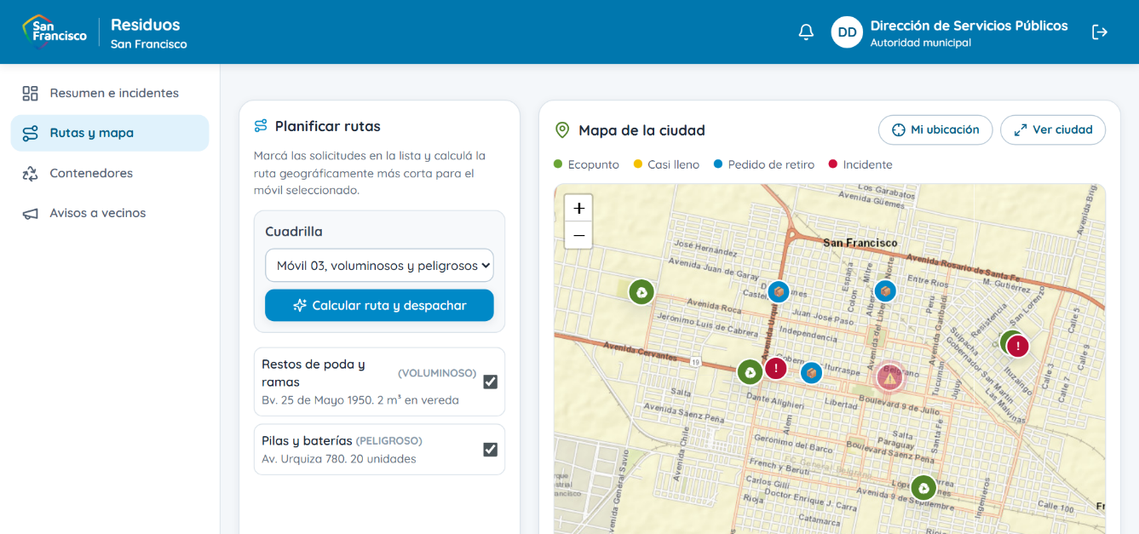
Panel municipal en una pantalla de escritorio.
En escritorio, el panel organiza sus secciones en un menú lateral y cada una se abre en su propia pantalla. En el celular esas mismas secciones se reúnen en una barra inferior.

5.4. Módulo operativo para personal de cuadrilla
La aplicación del recolector se diseñó para usarse con una mano y en movimiento, con textos legibles a pleno sol.
- La hoja de ruta presenta las paradas del camión en el orden óptimo, el recorrido por calles con sus kilómetros, un resumen del turno y una marca de urgencia en los contenedores casi llenos.
- El escáner lee la placa de cada contenedor con la cámara o acepta el código ingresado a mano, y rechaza los que no figuran en el registro municipal de contenedores.
- Al tocar Confirmar en una parada se abre una ventana con el código, el peso y las observaciones, sin salir de la hoja de ruta.
- El reporte de problemas se completa con dos toques y alerta de inmediato a la central.
Antes de cerrar una parada, la aplicación comprueba que el código corresponda a un punto o a una solicitud existente y que el teléfono esté a menos de 35 metros del lugar.
Si la distancia es mayor o el teléfono no informa su ubicación, pide una confirmación expresa y registra en la base dónde se hizo la recolección.

5.5. Capturas de la interfaz en ejecución
Las capturas muestran los perfiles del vecino y de la cuadrilla en el celular.
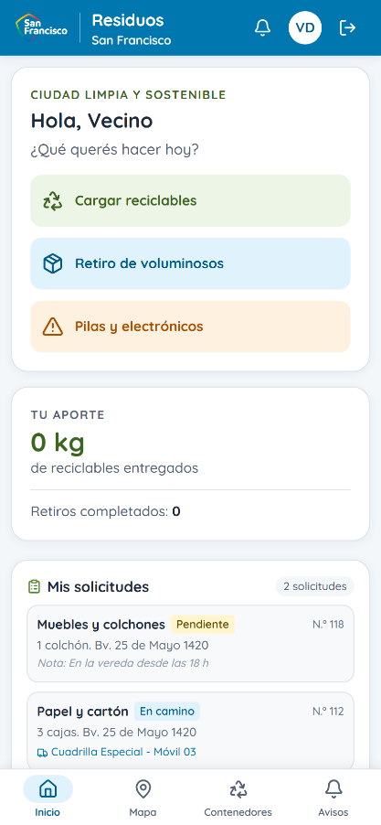  Portal del vecino. | 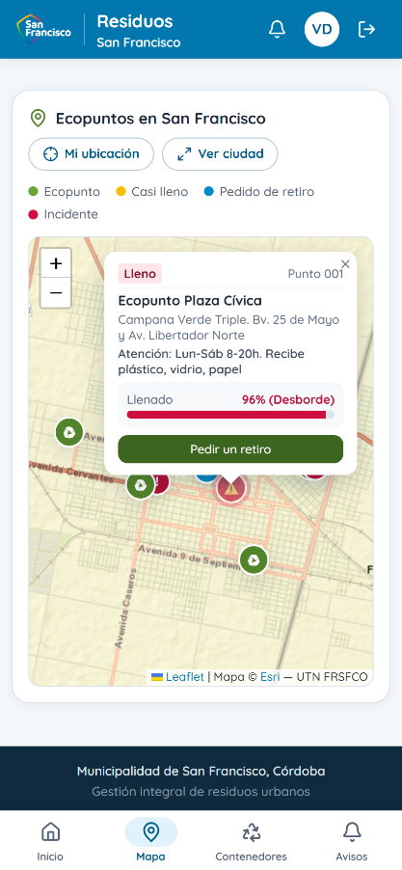  Horario y llenado de un ecopunto. | 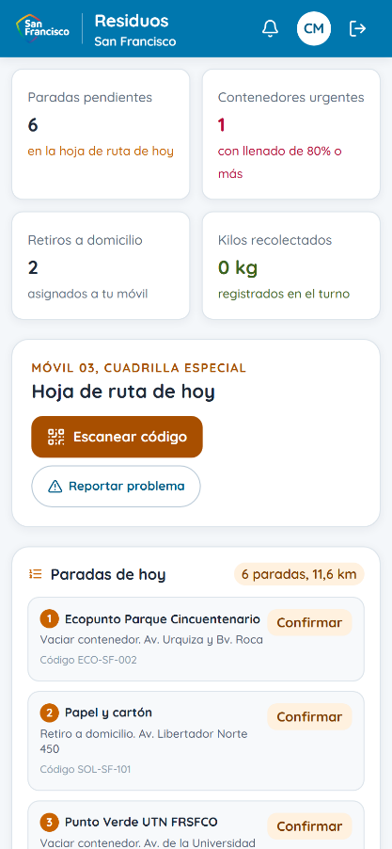  Hoja de ruta de la cuadrilla.
El vecino ve solo sus propias solicitudes, con su estado y la cuadrilla asignada, y al tocar un ecopunto consulta su horario y su llenado. La cuadrilla trabaja en una sola pantalla, con el resumen del turno, las paradas en orden y el mapa de su recorrido.

5.6. Plataforma de cartografía y geolocalización
El mapa se construye con la biblioteca Leaflet y las teselas de Esri, que ofrecen un plano urbano nítido, sin marcas de agua ni cargos por uso. Los recorridos por calles provienen de OSRM, un servicio de ruteo abierto. Si no respondiera, el mapa mantiene el trazo en línea recta.
El mapa se centra en San Francisco y distingue por color los ecopuntos, los contenedores casi llenos, los pedidos de retiro y los incidentes. Al tocar un ecopunto se ven su horario, los materiales que recibe y su llenado. Un botón centra la vista en la ubicación del teléfono.

6. ESQUEMA DE ESCALABILIDAD Y MONITOREO

6.1. Contenerización de servicios con Docker
La aplicación se empaqueta en una imagen Docker mínima, basada en el servidor Nginx sobre una distribución mínima de Linux y sin privilegios de administrador. La imagen es liviana, funciona de la misma manera en cualquier servidor y expone pocos puntos de ataque.
Atributo | Imagen estándar de Nginx | Imagen del proyecto | Beneficio
Tamaño en disco | 243 MB | 30,2 MB | Reduce un 88% la descarga de cada réplica nueva
Usuario de ejecución | Administrador del sistema | Usuario sin privilegios | Limita el daño si alguien vulnera el contenedor
Contenido | Servidor genérico con configuración por defecto | Solo la aplicación y su configuración de seguridad | Reduce la superficie de ataque
Comparación entre la imagen estándar y la imagen del proyecto.
El contenedor incluye controles automáticos de salud. Uno verifica que el servidor responda y otro indica cuándo puede recibir tráfico, de modo que Kubernetes reinicie cualquier réplica que falle.

6.2. Orquestación y balanceo con Kubernetes
Kubernetes ejecuta las réplicas de la aplicación y las separa del acceso desde internet. La configuración se verificó en un clúster local con la imagen del proyecto.
- La puerta de entrada del clúster, basada en Nginx, recibe el tráfico, exige conexión cifrada y limita a 50 peticiones por segundo a cada dirección para evitar abusos.
- El servicio interno ofrece un punto de acceso estable y reparte las peticiones entre las réplicas.
- La actualización progresiva agrega una réplica nueva antes de retirar la anterior, de modo que los vecinos nunca pierden el servicio durante un cambio de versión.
- La distribución entre servidores procura ubicar las réplicas en máquinas distintas, para que la caída de una no detenga la aplicación.
El siguiente cuadro compara las opciones evaluadas para alojar el servicio.
Opción | Ventajas | Desventajas | Decisión
Kubernetes con autoescalado | Reparte la carga, reemplaza las réplicas caídas y escala sin intervención | Requiere administrar un clúster | Elegida para la infraestructura propia del municipio
Servidores virtuales fijos | Configuración simple | Escalar exige trabajo manual y se paga la capacidad ociosa | Descartada
Contenedores administrados por un proveedor | Escalan solos sin administrar un clúster | Atan el servicio a un proveedor y limitan el control de la red | Alternativa si el municipio no administra servidores
Solo Firebase Hosting | Sin servidores que mantener y con distribución mundial | No aloja Mosquitto ni el servicio de ingesta | Usada para publicar el prototipo
Opciones evaluadas para alojar el servicio.

6.3. Autoescalado horizontal de réplicas
El autoescalado ajusta la cantidad de réplicas según el uso de recursos que mide el clúster.
- Cuando el procesador supera el 70% de lo reservado para cada réplica, el controlador agrega instancias.
- El mínimo es de 2 réplicas en horarios de poca actividad y el máximo es de 10 en emergencias o campañas.
- Ante un aumento brusco, puede duplicar las réplicas cada 15 segundos para no perder velocidad de respuesta.
- Al bajar la demanda, espera 300 segundos antes de retirar réplicas, para evitar encendidos y apagados continuos.
La política se comprobó en un clúster local con seis generadores de carga. El uso del procesador se mide sobre lo reservado para cada réplica, por lo que puede superar el 100%.
Tiempo desde el inicio de la carga | Réplicas en funcionamiento | Uso del procesador
0 segundos | 2 | 1%
30 segundos | 2 | 73%
45 segundos | 2, y el autoescalado ya pidió 6 | 491%
60 segundos | 6 | 470%
80 segundos | 10 | 433%
100 segundos | 10 | 145%
Respuesta del autoescalado ante una carga sostenida.

6.4. Observabilidad y monitoreo con Prometheus y Grafana
Cada réplica incorpora un exportador que publica las métricas del servidor Nginx. En el clúster, Prometheus las recolecta cada 15 segundos y Grafana las presenta en un tablero.
- El tablero muestra las réplicas activas, las peticiones por segundo y las conexiones abiertas, con actualización cada 5 segundos.
- Una alerta crítica se activa si una réplica deja de responder durante 30 segundos.
- Una advertencia se activa si el tráfico supera las 200 peticiones por segundo durante un minuto o si las conexiones abiertas superan las 400.
En la prueba local con 60 clientes durante 60 segundos, el tablero registró un pico de 456 peticiones por segundo. El tráfico superó las 200 por segundo durante menos de un minuto, por lo que la advertencia no llegó a activarse. Al detener el exportador, la alerta de caída se activó a los 45 segundos.
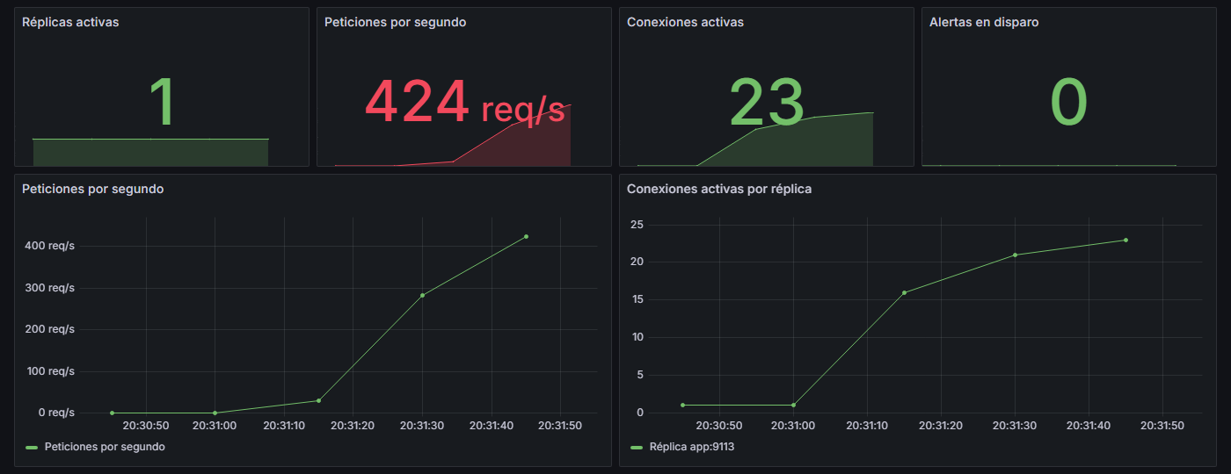
Tablero de Grafana durante la prueba de carga.

7. ESTRATEGIA DE PRUEBAS Y CALIDAD
Las pruebas automáticas recorren cada perfil, comprueban la sincronización entre dispositivos y verifican las reglas de seguridad contra la base publicada. Se ejecutaron sobre la copia local, el contenedor Docker y la aplicación publicada.
Nivel | Herramienta | Qué se verificó | Resultado
Flujos por perfil | Navegador automatizado | Recorrido completo del vecino, la autoridad y la cuadrilla, con cada tablero aislado | Aprobado
Datos en vivo | Tres sesiones simultáneas | Solicitudes, despachos, campañas e incidentes que llegan en vivo a los otros perfiles | Aprobado
Validación de ubicación | Navegador con ubicación simulada | Aceptación dentro de los 35 metros y confirmación expresa fuera de ellos | Aprobado
Seguridad | Consultas directas a la base y emulador | Permisos de cada rol, rechazo sin sesión y asignación de roles por cuenta de Google | Aprobado
Avisos push | Chrome y Firebase Cloud Messaging | Aviso recibido con la aplicación cerrada y baja del dispositivo al cerrar sesión | Aprobado
Rutas | 1.000 conjuntos de paradas por tamaño | Mejora del segundo método sobre el primero | Entre 4,9% y 7,5%
Carga | 60 clientes durante 60 segundos | Respuesta del contenedor Docker | 432 peticiones por segundo, ninguna con error y 95% en menos de 214 ms
Autoescalado | Clúster local y generadores de carga | Aumento de réplicas bajo demanda | De 2 a 10 réplicas en poco más de un minuto
Calidad web | Lighthouse | Accesibilidad, buenas prácticas, buscadores y rendimiento | Accesibilidad 100, prácticas 100, buscadores 92, rendimiento 100 en escritorio y entre 67 y 87 en celular
Sensores | Mosquitto y simulador de contenedores | Lecturas guardadas en Firestore, alarmas y aviso de desconexión | Aprobado
Pruebas realizadas sobre el prototipo y sus resultados.
La página completa pesa 505 KB en el celular, dentro del límite de 2 megabytes. Para lograrlo se compilaron los estilos, se alojaron las bibliotecas en el propio sitio, se redujeron los íconos a 34 KB y el lector de códigos se carga solo al escanear.

8. PROBLEMAS ENCONTRADOS Y SOLUCIONES TÉCNICAS
Durante la integración surgieron dificultades que exigieron ajustes en la arquitectura. El cuadro resume cada problema, su causa y la solución aplicada.
Problema | Causa | Solución
El mapa se bloqueaba o mostraba marcas de agua | Los servidores comunitarios rechazaban las peticiones y otro proveedor exigía clave y superponía su marca | Cambio a las teselas de Esri y ajuste de la política de seguridad del servidor
Cabeceras de seguridad ausentes en los archivos estáticos | Nginx no hereda las cabeceras en una sección que define las suyas | Repetición de las cabeceras en la sección de recursos estáticos
Lectura de códigos QR lejos del contenedor | El escáner aceptaba el código sin comprobar dónde estaba el camión | Validación de la ubicación a menos de 35 metros, con confirmación expresa fuera del radio
Riesgo de inyección de código en los listados | Los textos de los vecinos se insertaban en la página sin filtrar | Función que neutraliza los caracteres peligrosos y códigos limitados a letras, números y guiones
Permisos demasiado amplios | El vecino podía cambiar cualquier campo de su pedido pendiente y los incidentes se leían sin sesión | Reglas que validan cada campo, limitan los cambios por perfil y exigen sesión
Solicitudes que no llegaban a la nube | El ingreso con cuentas locales no creaba una identidad que las reglas aceptaran | Ingreso con Firebase Authentication y cuentas de Google
Cuentas de demostración públicas | Las claves de la autoridad y de la cuadrilla estaban en el código y cualquiera podía usarlas | Roles por cuenta de Google guardados en el servidor y eliminación de las cuentas de prueba
La pantalla de ingreso no aparecía | Datos viejos guardados en el navegador interrumpían el arranque | Descarte de los datos de versiones anteriores y arranque que no depende de ellos
Monitoreo sin métricas | Las réplicas no exponían datos que Prometheus pudiera leer | Exportador de métricas de Nginx en cada réplica y alertas sobre esas métricas
Problemas detectados, causas y soluciones adoptadas.

9. ENTREGABLES Y CUMPLIMIENTO DE CONSIGNAS
El siguiente cuadro relaciona cada requerimiento de la consigna con la funcionalidad que lo cubre.
Requerimiento | Cómo se cumple
Registro de residuos por tipo y volumen | Formulario con categoría, subcategoría y cantidad estimada
Retiro programado de reciclables, voluminosos y peligrosos | Solicitud con dirección, ubicación en el mapa y fecha deseada
Ecopuntos, horarios y campañas | Mapa con dirección, horario, materiales y llenado de cada punto, tabla de recolección por zona y avisos de campañas
Puntos de recolección en tiempo real | Panel municipal con contenedores y solicitudes que se actualizan al instante
Rutas optimizadas para las cuadrillas | Recorrido más corto calculado con dos métodos combinados, trazado por las calles y asignado a una cuadrilla
Telemetría, alertas de desborde e incidentes | Llenado, temperatura y batería de cada contenedor, alerta sobre el 80% y consola de incidentes
Hoja de ruta, códigos QR y reportes viales | Paradas ordenadas, escaneo con validación a 35 metros y reporte de problemas en dos toques
Mapeo y geolocalización | Mapa con Leaflet y Esri, ubicación del teléfono y recorridos por calles con OSRM
Notificaciones para vecinos y cuadrillas | Avisos en vivo y notificaciones push que llegan con la aplicación cerrada
Contenedores Docker y Kubernetes | Imagen de 30,2 MB, réplicas, servicio interno e ingreso cifrado
Monitoreo y autoescalado | Prometheus, Grafana y alertas, con autoescalado de 2 a 10 réplicas comprobado bajo carga
Cumplimiento de los requerimientos de la consigna.
El proyecto reúne los siguientes entregables, que permiten reproducir la solución completa.
- La aplicación web móvil con sus tres perfiles, el cálculo de rutas, el lector de códigos QR, los avisos push y el funcionamiento sin conexión.
- La imagen Docker y los archivos de configuración de Kubernetes, con ingreso cifrado, autoescalado y distribución entre nodos.
- Las reglas de seguridad de Firestore por rol y sus índices.
- El monitoreo con Prometheus, sus alertas y el tablero de Grafana.
- El emisor de avisos push y el simulador de sensores, con el servicio de ingesta y el intermediario Mosquitto.
- La documentación técnica, con los diagramas, la justificación de las decisiones y los resultados de las pruebas.
La aplicación publicada se encuentra en https://sf-residuos-urbanos-utn.web.app y su circuito completo se recorre con tres ventanas.
- Vecino. Con cualquier cuenta de Google, registra una solicitud de retiro voluminoso y revisa el mapa, los horarios y los contenedores.
- Autoridad. Con una cuenta habilitada por los autores a pedido del docente, ve llegar la solicitud, elige la cuadrilla y despacha la ruta, que se traza por las calles. También envía una campaña.
- Cuadrilla. Con otra cuenta habilitada del mismo modo, recibe la parada, ingresa el código del contenedor y confirma el peso.
- Avisos. Una vez aceptadas las notificaciones, el emisor de avisos envía un mensaje que llega al celular con la aplicación cerrada.

10. INNOVACIÓN Y PARTICIPACIÓN CIUDADANA
Cuatro mejoras potencian la eficiencia del servicio y la participación de los vecinos.
- Un sistema de incentivos acredita puntos por cada kilo de reciclables entregado, canjeables por bonificaciones en tasas municipales. El prototipo ya muestra el aporte de cada vecino.
- Una predicción del llenado estima, con el historial de cada sensor, cuándo se completará cada contenedor y lo suma a la ruta antes de que desborde.
- Un mapa colaborativo permite denunciar basurales con foto y ubicación, para que las cuadrillas intervengan con mayor rapidez.
- Un ranking mensual de barrios publica los kilos reciclados por zona y premia a los que más mejoran.

11. CONCLUSIONES
El prototipo muestra que un servicio público esencial puede modernizarse con arquitecturas móviles y servicios de nube.
- Una aplicación web instalable con Firebase y servicios en Kubernetes aporta agilidad de desarrollo sin perder robustez.
- El trazado de rutas con dos métodos combinados y la validación en la calle reducen los kilómetros recorridos y dejan registro del trabajo operativo.
- El autoescalado llevó el sistema de 2 a 10 réplicas ante una carga sostenida, y el tablero de monitoreo permitió observar el pico y detectar la caída de una réplica.
- La ubicación, los avisos en tiempo real y el seguimiento de cada solicitud fomentan el compromiso de los vecinos con el cuidado ambiental.

12. BIBLIOGRAFÍA
- Bono, J. P. (2026). Apuntes de Cátedra: Modelos de Arquitecturas basados en Cloud Computing y Escalado de Aplicaciones. UTN Facultad Regional San Francisco.
- Google. (2026). Cloud Firestore documentation. Firebase.
- Google. (2026). Firebase Cloud Messaging documentation. Firebase.
- Grafana Labs. (2026). Grafana documentation. Grafana Labs.
- Kubernetes Authors. (2026). Horizontal Pod Autoscaling. Kubernetes Documentation.
- Leaflet. (2026). Leaflet API reference. Leaflet.
- Newman, S. (2021). Building Microservices: Designing Fine-Grained Systems (2nd ed.). O'Reilly Media.
- OASIS. (2019). MQTT Version 5.0. OASIS Standard.
- Project OSRM. (2026). OSRM API documentation. Project OSRM.
- Prometheus Authors. (2026). Prometheus documentation. Cloud Native Computing Foundation.
- van Drongelen, M., Dennis, A., Garabedian, R., Gonzalez, A. y Krishnaswamy, A. (2017). Lean Mobile App Development: Apply Lean startup methodologies to develop successful iOS and Android apps. Packt Publishing.

